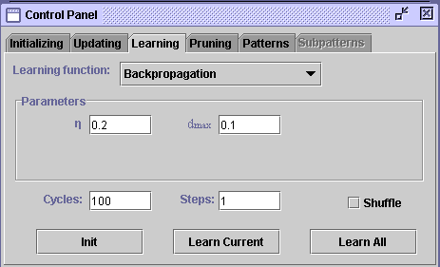

Ilustración : Panel de control, pestaña aprendizaje

Aquí, el usuario puede elegir la función de aprendizaje, establecer sus parámetros, el número de ciclos de aprendizaje y los pasos de actualización y finalmente realizar la inicialización y el aprendizaje de la red.

Hay dos tipos de aprendizaje:

* Aprender actual: realiza el entrenamiento con el patrón seleccionado actualmente.
* Aprender todo: entrena a la red con todos los patrones del conjunto de patrones.

Para el ejemplo propuesto en el manual hemos creado una red neuronal de alimentación directa simple, con una entrada, cinco ocultas y una unidad de salida.

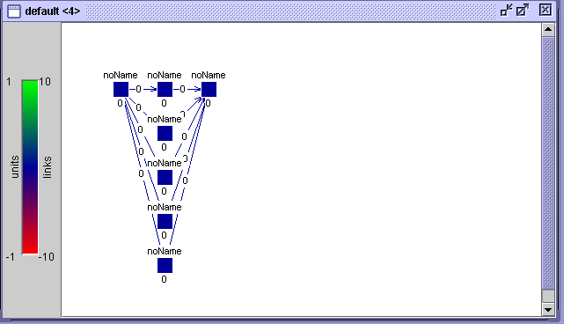

Ejercicio 1:

Debemos crear una red neuronal para resolver el problema de la clasificación de letras a partir de sus píxeles. Esta primera red tendrá una capa oculta y las especificaciones son las siguientes:

* Capa de entrada: 35 neuronas.
* Capa oculta: 10 neuronas.
* Capa de salida: 26 neuronas.

La red neuronal graficamente sería así:

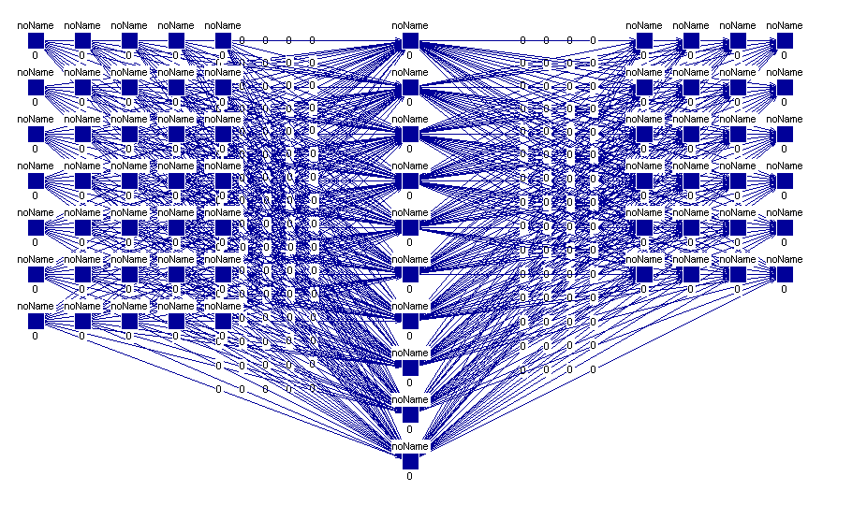

Para para el entrenamiento y la validación de la red neuronal hemos usado los archivos proporcionados en la práctica: “letterstrain.pat” y “lettersval.pat”.

